JESENSKA
- Štefan)

Za belo pleše s svojo .
(deveto) (hiško) (mišek) (miško)

Na od 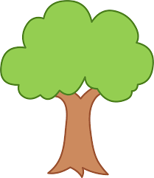 pripravlja se na .
(devetem) (dreves) (polh) (ples)

Za sivo par je .
(deveto) (skalo) (lisic) (zaplesalo)

Pa še se odloči in v svoji 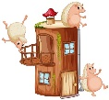.
(ježek) (zapleše) (koči)

Se sem in tja, 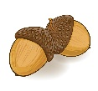 in grizlja
(prestopa) (žir) (hruškice)

in mrmra lepo : »Res prelepa je 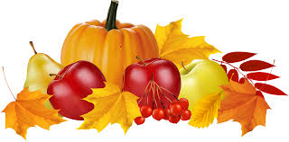.«
(rejen) (jesen)

